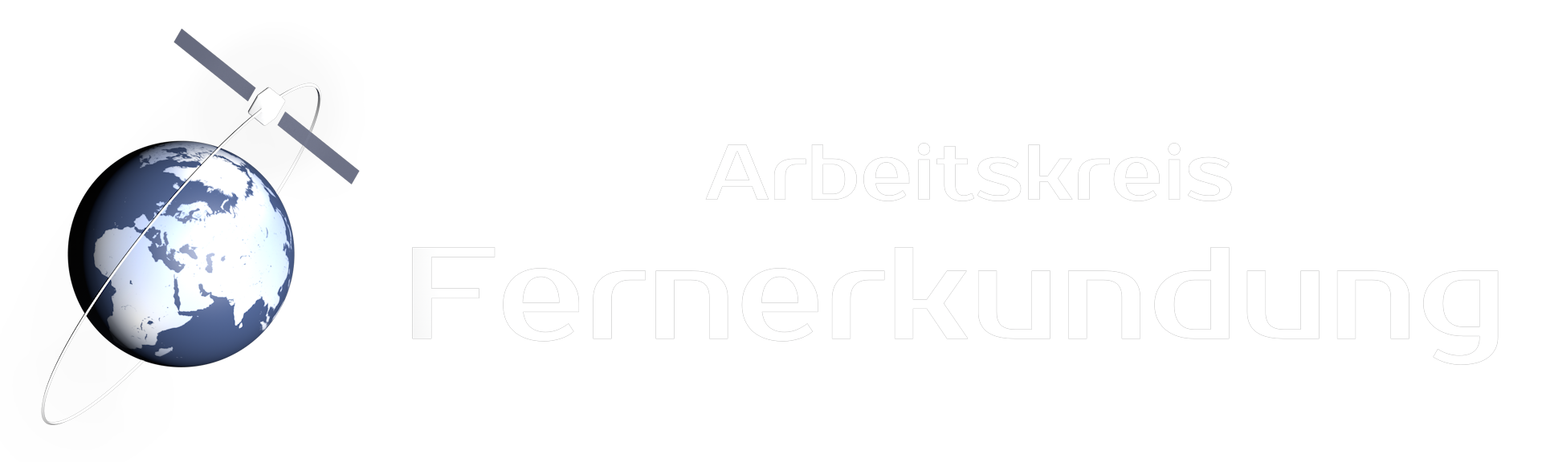
Treffen des Arbeitskreises Fernerkundung am 06. und 07. Oktober 2022 in Halle (Saale)

Maxime Muster (Hochschule X / University X), Max Muster (Institute Y / Institut Y) und Hans Muster (Firma Z / Company Z)

Titel des Abstracts / Title of the abstract

Abstract
Bitte nicht mehr als 500 Wörter. Please limit to 500 words.

